WINTER CONTEST 2020
Lưu ý: Các thí sinh có thể nộp bằng ngôn ngữ Pascal, C++ hoặc Java tùy theo ngôn ngữ nào thí sinh thấy thuận tiện. Tên các bài là Tenbai.*, trong đó * tương ứng với pas, cpp hay java. Tenbai là tên của bài sẽ được quy định trong cụ thể từng bài.
Bài 1 (WC1.*):
Bạn hãy đếm có bao nhiêu số tự nhiên từ 1 đến N sao cho thỏa mãn 3 điều kiện sau:
- Số đó là một số nguyên dương chia hết cho K.
- Tổng các chữ số trong số đó chia hết cho K.
- Tích của các chữ số trong số đó chia hết cho K.
Vì kết quả có thể rất lớn, do đó bạn đọc chỉ cần in ra phần dư của kết quả cho 1000000007
- Dữ liệu đầu vào (WC1.INP):
  - Đọc từ file WC1.INP
  - Dòng đầu tiên gồm một số nguyên dương T (1 ≤ T ≤ 40) là số lượng bộ dữ liệu của đề bài.
  - T bộ dữ liệu tiếp theo, mỗi bộ dữ liệu được tổ chức như sau:
    - Gồm một dòng duy nhất chứa 2 số nguyên dương tương ứng là N và K.
- Dữ liệu đầu ra (WC1.OUT):
  - Ghi ra file WC1.OUT
  - Gồm T dòng, mỗi dòng gồm một số nguyên dương duy nhất là kết quả của bài toán với bộ test tương ứng.
- Ví dụ:
WC1.INP | WC1.OUT
5  10 1  15 2  100 99  1234567 1  51267123 15 | 10  4  0  1234567  676532
- Giải thích test ví dụ:
  - Với ví dụ 1 và 4: Vì K = 1 nên mọi số tự nhiên từ 1 đến N đều thỏa điều kiện. Do đó, kết quả là N
  - Với ví dụ 2: Các số thỏa mãn là: {2, 4, 6, 8}
  - Với ví dụ 5: Để bạn đọc có thể tự kiểm tra cách làm đã chính xác chưa với bộ test của ban giám khảo.

- Bài toán có 2 Dataset:
  - Small Dataset: 1 ≤ N ≤ 100000
  - Large Dataset: 1 ≤ N ≤ 1000000000
  - Trong mọi Dataset, ta luôn có 1 ≤ K ≤ 500.
- Giới hạn thời gian và bộ nhớ:
  - 5s / Dataset.
  - 512Mb / Dataset.
Bài 2 (WC2.*):
Đạt đang xem trận chung kết đá banh giữa ACMilan và Liverpool 2007. Trận đấu kéo dài từ phút 1 đến phút 90. Ta biết rằng có N phút hấp dẫn, phút hấp dẫn thứ i sẽ diễn ra vào thời điểm t_{i} (1 ≤ t_{i} ≤ 90). Đạt là một người không mấy kiên nhẫn, do đó Đạt thường rất dễ buồn chán nếu như 15 phút liên tục trên ti vi không xuất hiện một phút hấp dẫn nào. Đạt quyết định sẽ tắt ti vi nếu như 15 phút liên tục toàn là những phút buồn chán. Bạn hãy giúp Đạt tính lại xem Đạt đã tắt ti vi ở phút thứ mấy nhé.
- Dữ liệu đầu vào (WC2.INP):
  - Đọc từ file WC2.INP.
  - Dòng đầu tiên gồm một số nguyên dương T (1 ≤ T ≤ 1000) là số lượng bộ dữ liệu cần xử lý
  - T bộ dữ liệu tiếp theo, mỗi bộ dữ liệu được tổ chức như sau:
    - Dòng 1 chứa 1 số nguyên dương N, là số lượng phút hấp dẫn diễn ra trong trận đấu.
    - Dòng 2 chứa N số nguyên dương, số nguyên dương thứ i mang giá trị là t_{i}. Các số nguyên dương t_{i} được sắp xếp theo chiều tăng dần.
- Dữ liệu dầu ra (WC2.OUT):
  - Ghi vào file WC2.OUT.
  - Gồm T dòng, dòng thứ i là kết quả của bộ dữ liệu thứ i. Kết quả sẽ được tổ chức như sau: Gồm 1 dòng duy nhất là phút mà bạn Đạt sẽ tắt ti vi.
- Ví dụ:
WC2.INP | WC2.OUT
3  4  1 13 15 39  10  10 20 30 40 50 60 70 80 81 90  3  1 15 16 | 30  90  31

- Giải thích test ví dụ:
  - Ví dụ 1: Có 4 phút hấp dẫn trong trận đấu. Tuy nhiên, từ phút hấp dẫn thứ 15 đến phút hấp dẫn thứ 39 kéo dài tận 24 phút, Đạt sẽ mất kiên nhẫn nên sẽ tắt ti vi vào phút thứ 15+15=30.
  - Ví dụ 2: Đạt xem hết hoàn toàn trận đấu nên khi trận đấu kết thúc ở phút 90 thì Đạt sẽ tắt ti vi ở phút 90.
- Bài toán chỉ có duy nhất 1 Dataset:
  - 1 ≤ N ≤ 90
  - Các số t_{i} là khác nhau và đảm bảo đã được sắp xếp tăng dần.
- Giới hạn dữ liệu:
  - 3s / Dataset.
  - 256Mb / Dataset.

Bài 3 (WC3.*):
Ngày thi giữa kỳ cũng sắp đến, các bạn học sinh 10Tin phải tranh thủ để chuẩn bị tài liệu để ôn bài. Các bạn lớp 10Tin được yêu cầu tải một file đề cương khá nặng (gồm M mb) từ web trường. Tuy nhiên, do sức chịu tải của Web trường có hạn, đồng thời trường Lê Quý Đôn rất đông học sinh và gần như toàn bộ các học sinh của trường đều muốn tải file đề cương này xuống máy của mình. Các bạn lớp 10Tin cũng không ngoại lệ. Tuy nhiên, như đã biết vì sức chứa của web trường Lê Quý Đôn có hạn, do đó ta chỉ có K bạn trong lớp 10Tin kịp thời download bộ đề cương từ web trường xuống. Lớp 10Tin chỉ có N bạn, mỗi bạn sở hữu riêng cho mình 1 chiếc máy tính, các máy tính được đánh số từ 1 đến N. Chính vì điều trên vẫn còn N – K chiếc máy tính chưa kịp thời sở hữu được bộ đề cương trên.
Tuy nhiên, vì là lớp Tin, lẽ nào ta lại đi bon chen tranh giành với các lớp khác ? Trong khi vấn đề về mạng là vấn đề rất thường gặp của lớp Tin. Do đó, N bạn trong lớp 10Tin quyết định sẽ truyền tải tài liệu nội bộ cho nhau dựa trên những tài liệu có sẵn trong máy tính của K bạn trên. Lớp 10Tin quyết định khảo sát thị trường, biết rằng có E đoạn dây truyền tải. Mỗi dây truyền tải sẽ được định nghĩa bởi 3 thông số (u,v,w). 3 thông số trên có ý nghĩa như sau: Dây truyền tải tương ứng có thể truyền tải dữ liệu giữa 2 máy u và v. Có nghĩa rằng tài liệu có thể truyền từ máy u đến máy v và cũng có thể truyền theo chiều ngược lại. Đồng thời, chi phí để mua dây nối tương ứng là w vnđ.
File đề cương có dung lượng là M mb, để truyền tải giữa 2 máy với nhau, các bạn 10Tin phải chấp nhận mất thêm 1 vnđ / 1 Mb truyền tải. Hỏi chi phí tối thiểu mà các bạn 10Tin cần chuẩn bị để toàn bộ N máy tính của N bạn đều có file đề cương là bao nhiêu ?
- Dữ liệu đầu vào (WC3.INP):
  - Đọc từ file WC3.INP.
  - Dòng đầu tiên gồm một số nguyên dương T (1 ≤ T ≤ 40) là số lượng bộ dữ liệu cần xử lý
  - T bộ dữ liệu tiếp theo, mỗi bộ dữ liệu được tổ chức như sau:
    - Dòng 1 chứa 4 số nguyên dương N, E, M và K, tương ứng là số lượng bạn trong lớp 10Tin, số lượng dây nối có mặt trên thị trường, dung lượng của file đề cương và số lượng máy tính đã kịp thời tải file đề cương.
    - Dòng 2 gồm K số nguyên dương, số nguyên dương thứ i mang giá trị là computer_{i}, với ý nghĩa rằng máy thứ computer_{i} đã có đề cương.
    - E dòng sau, mỗi dòng gồm 3 số nguyên dương, tương ứng là u, v, w là 3 thông số của dây nối tương ứng. E dây nối trên luôn bảo đảm rằng nếu giả sử lớp 10Tin sử dụng hết cả E dây nối, thì toàn bộ N máy tính trong lớp đều có thể truyền tải được dữ liệu cho nhau.
- Dữ liệu dầu ra (WC3.OUT):
  - Ghi vào file WC3.OUT.
  - Gồm T dòng, dòng thứ i là kết quả của bộ dữ liệu thứ i, là chi phí nhỏ nhất mà lớp 10Tin cần bỏ ra để toàn bộ N máy tính của các bạn đều có tài liệu để học tập.
- Ví dụ:
WC3.INP | WC3.OUT
4  4 6 7 1  1  1 2 7  1 3 7  1 4 1  2 3 9  2 4 5  3 4 13  4 6 7 2  1 2  1 2 7  1 3 7  1 4 1  2 3 9  2 4 5  3 4 1  4 6 7 3  1 2 3  1 2 7  1 3 7  1 4 1  2 3 9  2 4 5  3 4 13  4 6 7 4  1 2 3 4  1 2 7  1 3 7  1 4 1  2 3 9  2 4 5  3 4 13 | 34  16  8  0
- Giải thích test ví dụ:
  - Với test ví dụ 1:
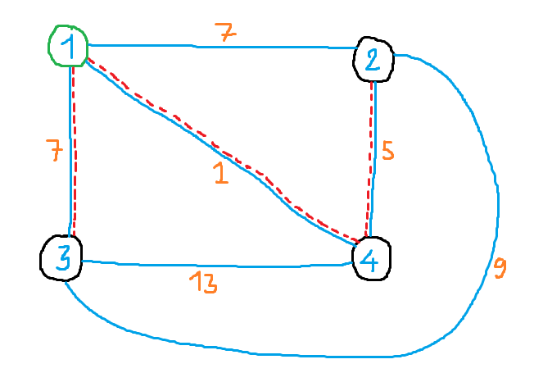
Tổng chi phí để mua dây nối là 7 + 1 + 5 = 13, đồng thời mất 7 x 3 = 21 vnđ để truyền tải dữ liệu giữa các máy.

  - Với test ví dụ 2:
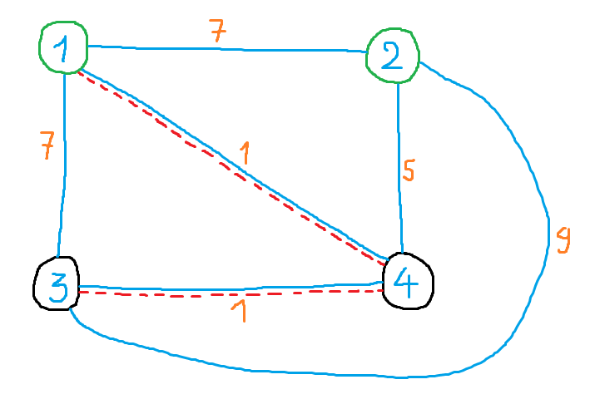
Máy tính của bạn số 2 sẽ share tài liệu cho bạn số 4, sau đó bạn số 4 sẽ share tài liệu cho bạn số 3.
  - Với 2 test ví dụ còn lại, bạn đọc có thể tự tìm lời giải thích hợp.
- Bài toán sẽ được chia làm 2 Dataset
  - Dataset 1: K = N – 1
  - Dataset 2: 1 ≤ K ≤ N
  - Trong mọi Dataset, ta luôn có:
    - 1 ≤ N ≤ 10⁴.
    - 1 ≤ u, v ≤ N
    - 1 ≤ w ≤ 10⁶.
    - 1 ≤ M ≤ 10⁶.
    - 1 ≤ E ≤ 30000, 1 ≤ E ≤ N * (N – 1) / 2.
- Giới hạn dữ liệu:
  - 15s / Dataset.
  - 512Mb / Dataset.
--------------------------------------------------Chúc các bạn làm bài tốt <3 <3 <3 -----------------------------------

